Škola online – přihlášení
- https://skola.plzen-edu.cz
- Přihlašovací jméno a heslo
  - Každý má své vlastní
  - Není shodné s žákovským přístupem do PC (tzn. do Teams, Office apod.)
  - Zakládá a mění třídní učitel
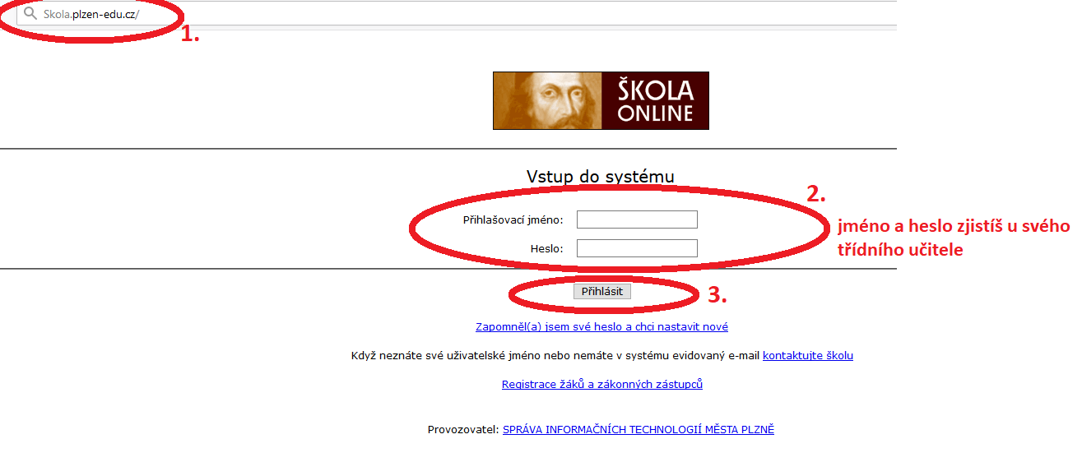

Domácí úkoly – odevzdání
- POZOR! Neplést s „výukové zdroje“ (v nich nelze cokoliv odevzdat anebo zaslat učiteli)
- Pouze žák pod svým účtem může odevzdat domácí úkol – zákonný zástupce úkol vidí ale neodevzdá!
- Výuka -> Úkoly -> Domácí úkoly
- Zobrazit úkol
- Vypracování -> text vypracování -> (připojit soubor) -> Uložit a odevzdat úkol jako hotový
